# Bài 23: Kinh tế Nhật Bản

*Chỉ 400k mua trọn bộ Giáo án Địa lí 11 Cánh diều bản PPT trình bày đẹp mắt (Chỉ 50k cho 1 bài giảng bất kì):*  
**B1:** Gửi phí vào tài khoản **0711000255837 - NGUYEN THANH TUYEN -** Ngân hàng Vietcombank **(QR)**  
**B2:** Nhắn tin tới zalo **Vietjack Official - nhấn vào đây** để thông báo và nhận giáo án.  
Xem thử tài liệu tại đây: **Link tài liệu**  
  
  
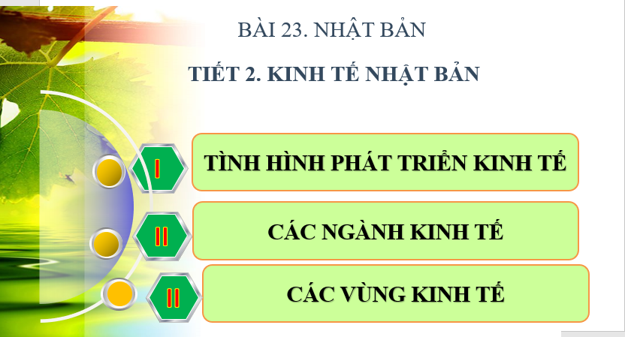  
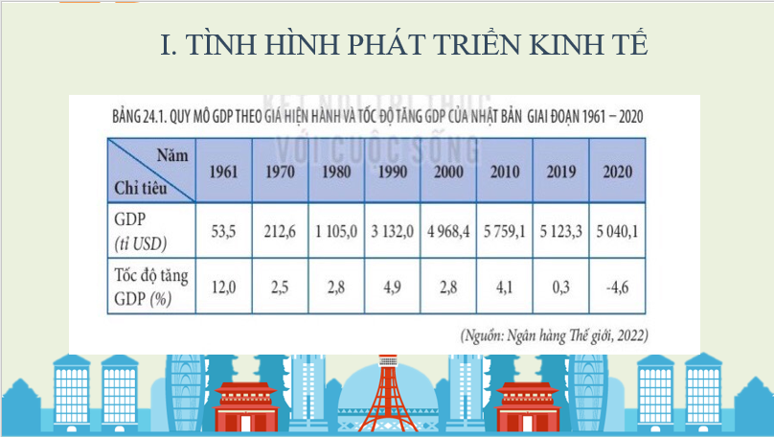  
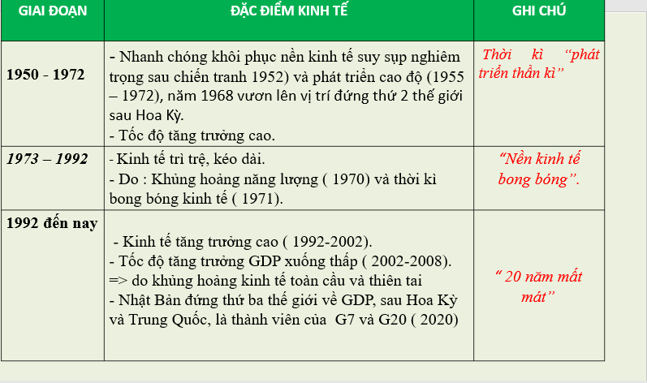  
  
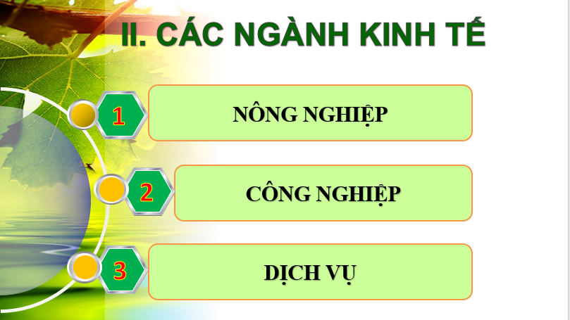  
  
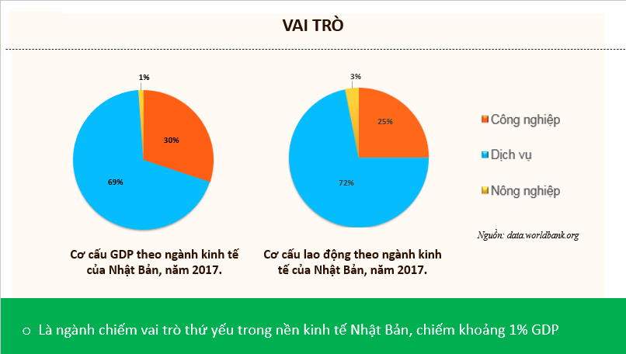  
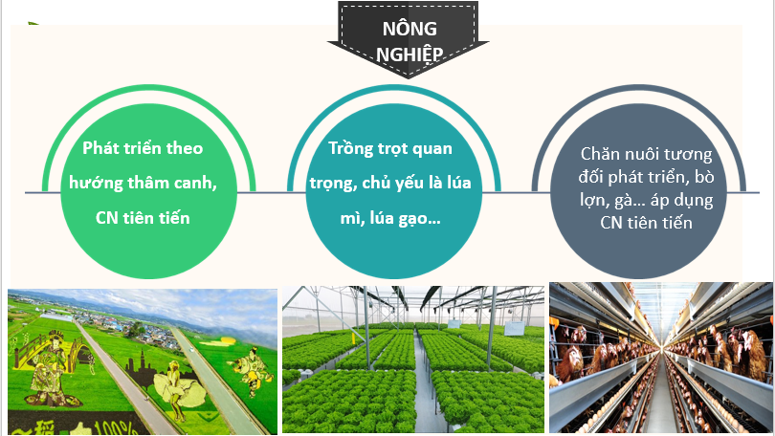  
............................................  
............................................  
............................................  
**Giáo án Địa lí 11 Bài 23 (Cánh diều): Vị trí địa lí, điều kiện tự nhiên, dân cư và xã hội nhật bản**  
**I. MỤC TIÊU BÀI HỌC :**  
**1.Kiến thức,kĩ năng:** Sau khi học xong bài này,HS  
- Trình bày được vị trí địa lí, phạm vi lãnh thổ của Nhật Bản.  
- Phân tích được ảnh hưởng của vị trí địa lí đến phát triển kinh tế - xã hội Nhật Bản.  
- Trình bày được đặc điểm điều kiện tự nhiên và tài nguyên thiên nhiên của Nhật Bản. Phân tích được ảnh hưởng của điều kiện tự nhiên và tài nguyên thiên nhiên đến phát triển kinh tế - xã hội Nhật Bản.  
- Trình bày được đặc điểm dân cư và xã hội của Nhật Bản; phân tích được đặc điểm dân cư đến phát triển kinh tế - xã hội.  
- Rèn kỹ năng khai thác thông tin từ bản đồ, bảng số liệu, video clip.  
**2. Năng lực:**  
- Năng lực chung**:** Năng lực giao tiếp, hợp tác, giải quyết vấn đề, tự học, sử dụng công nghệ thông tin.  
- Năng lực chuyên biệt: Tư duy tổng hợp theo lãnh thổ; sử dụng bản đồ; sử dụng tranh ảnh.  
**3. Phẩm chất:**  
- Phẩm chất: trung thực, chăm chỉ, trách nhiệm.  
- Có ý thức học tập người Nhật trong lao động, học tập và thích ứng với tự nhiên  
**II. THIẾT BỊ DẠY HỌC VÀ HỌC LIỆU**  
**1. Thiết bị:** Máy tính, máy chiếu.  
**2. Học liệu:** SGK, Atlat, bản đồ, biểu đồ, tranh ảnh, video.  
**III. TIẾN TRÌNH DẠY HỌC**  
**3.1. Ổn định tổ chức lớp.**  
**3.2. Hoạt động khởi động**  
- GV cho học sinh quan sát những hình ảnh sau và cho biết đó là quốc gia nào?  
( Hình ảnh biểu tượng đặc trưng của đất nước Nhật Bản – đất nước Mặt Trời mọc; ngôi chùa vàng nổi tiếng, xa xa là ngọn núi Phú Sĩ trên đỉnh có tuyết phủ trắng xóa phản chiếu ánh sáng rực rỡ của Mặt Trời tượng trưng cho tinh thần kiên cường bất khuất của nhân dân Nhật Bản)  
- Học sinh trình bày quan điểm. GV dẫn dắt vào bài  
**3.3. Hoạt động tìm hiểu kiến thức mới**  
**\* Hoạt động 1: Tìm hiểu đặc điểm vị trí địa lí của Nhật Bản. Đánh giá ảnh hưởng của vị trí địa lí đến phát triển KT – XH**  
*Bước 1*: **GV**giao nhiệm vụ cho cả lớp/ cá nhân  
*Bước 2*: **+ GV** :Yêu cầu học sinh: nêu dàn ý yêu cầu học sinh cả lớp quan sát bản đồ tự nhiên Nhật Bản, kết hợp với thông tin trong SGK làm rõ dàn ý về vị trí địa lí, lãnh thổ và điều kiện tự nhiên Nhật Bản và đưa ra đánh giá  
- Học sinh cả lớp nhận và nhắc lại nhiệm vụ  
**+ HS :** nghiên cứu tài liệu và trả lời câu hỏi, so sánh, đối chiếu với bài làm của các bạn và nêu chính kiến (thiếu, đủ)  
*Bước3*: Yêu cầu học sinh lựa chọn hoặc bổ sung sản phẩm tốt nhất thành nội dung hoàn chỉnh và lưu lại vở ghi  
**Nội dung cơ bản:**  
**I. Vị trí địa lí**  
**1. Vị trí địa lí và lãnh thổ**  
- Là một quốc đảo nằm ở phía đông bắc của châu Á  
- Lãnh thổ gồm hàng nghìn đảo nhỏ, trong đó 4 đảo lớn nhất là Hô-cai-đô, Hôn-su, Xi-cô-cư, Kiu-xiu.  
- Nằm trong khoảng vĩ độ từ 200B đến 450B và trong khoảng kinh độ từ 1230Đ đến 1540Đ.  
- Tiếp giáp các biển: Thái Bình Dương, Nhật Bản, Ô-khốt.  
**2. Đánh giá ảnh hưởng của vị trí địa lí.**  
**\*) Thuận lợi:**  
- Nằm trong khu vực phát triển kinh tế năng động của Châu Á nên thuận lợi cho giao thương quốc tế và phát triển kinh tế  
- Xây dựng các hải cảng, phát triển tổng hợp kinh tế biển.  
**\*) Khó khăn:**  
- Bị đe dọa bởi thiên tai (động đất, sóng thần…)  
**\* Hoạt động 2: Tìm hiểu đặc điểm tự nhiên và tài nguyên thiên nhiên Nhật Bản và đánh giá ảnh hưởng của tự nhiên đến phát triển KT - XH**  
*Bước 1*: **GV**giao nhiệm vụ theo nhóm/ chia lớp thành 6 nhóm  
*Bước 2*: **+ GV** :Yêu cầu học sinh 6 nhóm hoạt động và hoàn thành lần lượt theo nội dung phiếu học tập sau đây:  
*Phiếu học tập số 1*  
  
  
  
  
Nhân tố  
  
  
Đặc điểm  
  
  
Đánh giá  
  
  
  
  
Thuận lợi  
  
  
Khó khăn  
  
  
  
  
Địa hình và đất  
  
  
   
  
  
   
  
  
   
  
  
  
  
Khí hậu  
  
  
   
  
  
   
  
  
   
  
  
  
  
Sông, hồ  
  
  
   
  
  
   
  
  
   
  
  
  
  
Sinh vật  
  
  
   
  
  
   
  
  
   
  
  
  
  
Khoáng sản  
  
  
   
  
  
   
  
  
   
  
  
  
  
Biển  
  
  
   
  
  
   
  
  
   
  
  
  
  
- Học sinh các nhóm nhận và nhắc lại nhiệm vụ  
**+ HS :** làm việc theo đơn vị nhóm, nhóm trưởng phân công nhiệm vụ cho các thành viên và thư ký ghi chép nội dung thảo luận.  
+ HS tiến hành thảo luận trong khoảng thời gian 7 phút  
*Bước3*: Yêu cầu học sinh lựa chọn hoặc bổ sung sản phẩm tốt nhất thành nội dung hoàn chỉnh và lưu lại vở ghi  
**Nội dung cơ bản:**  
*Phiếu học tập số 1*  
  
  
  
  
Nhân tố  
  
  
Đặc điểm  
  
  
Đánh giá  
  
  
  
  
Thuận lợi  
  
  
Khó khăn  
  
  
  
  
Địa hình và đất  
  
  
- Chủ yếu là đồi núi, chiếm 80% diện tích lãnh thổ, phần lớn là núi trẻ có độ cao 1500-2000m.  
- Đồng bằng nhỏ hẹp ven biển( ĐB Can-tô trên đảo Hôn –su)  
  
  
- Đất pốt dôn, đất nâu tích hợp cho phát triển rừng và chăn nuôi.  
- Địa hình tạo cảnh quan dẹp, thu hút du lịch (núi Phú Sĩ)  
  
  
- Địa hình bị cắt xẻ phức tạp  
- Động đất, núi lửa gây thiệt hại về người và tài sản.  
- Thiếu đất trồng trọt.  
  
  
  
  
Khí hậu  
  
  
- Khí hậu gió mùa, có sự phân hóa phức tạp.  
- Theo Bắc- Nam: PB có khí hậu ôn đới, có mùa đông lạnh, PN có khí hậu cận nhiệt, mùa đông ít lạnh, mùa hạ nóng có mưa to và bão  
- Theo Đông – Tây: Đảo Hôn-su: Phía đông đảo ấm, phía tây đảo lạnh..  
- Theo độ cao: Khí hậu có sự phân hóa ở khu vực núi cao.  
  
  
- tạo nên cơ cấu cây trồng vật nuôi đa dạng.  
  
  
- Thiên tai: bõa, lũ lụt, mùa đông giá lạnh  
  
  
  
  
Sông, hồ  
  
  
- Mạng lưới sông ngòi dày đặc, phần lớn là sông ngắn, dốc.  
- Có nhiều hồ, lớn nhất là hồ Bi-oa; các hồ núi lửa...  
  
  
- Sông ngòi có nhiều giá trị về mặt thủy điện.  
- Các hồ là cảnh quan đẹp, có thể khai thác du lịch  
  
  
- Phát triển mạng lưới giao thông đường bộ gặp khó khăn  
  
  
  
  
Sinh vật  
  
  
- Phong phú: Rừng nhiệt đới, rừng lá rộng, rừng lá kim.  
- Thành phần loài đa dạng  
  
  
- Phát triển lâm nghiệp và công nghiệp chế biến gỗ.  
  
  
   
  
  
  
  
Khoáng sản  
  
  
- Nghèo tài nguyên khoáng sản; chủ yếu là than đá và đồng.  
- Vàng, chì, kẽm, dầu mỏ, khí tự nhiên có trữ lượng không đáng kể.  
  
  
- Suối tự nhiên, suối khoáng có thể phát triển du lịch  
  
  
- Thiếu nguyên liệu cho phát triển công nghiệp  
  
  
  
  
Biển  
  
  
- Đường bờ biển dài, vùng biển rộng 2900km.  
- Biển không bị đóng băng, nhiều vũng, vịnh  
- Nằm ở nơi gặp gỡ giãu các dòng biển nóng và lạnh nên giàu tài nguyên sinh vật biển  
  
  
- Thuận lợi cho phát triển tổng hợp kinh tế biển: khai thác thủy sản, cảng biển  
  
  
-  
  
  
  
  
   
**\* Hoạt động 3: Phân tích đặc điểm dân cư – xã hội Nhật Bản và đánh giá tác động của dân cư đến phát triển KT - XH**  
*Bước 1*: **GV**giao nhiệm vụ cho cả lớp/ cá nhân  
*Bước 2*: **+ GV** :Yêu cầu học sinh theo dõi video clip, nêu dàn ý cần tìm hiểu và yêu cầu các cặp học sinh nghiên SGK tiến hành trao đổi hoàn thành sản phẩm dựa trên dàn ý và các định hướng của thầy  
- Học sinh cả lớp nhận và nhắc lại nhiệm vụ  
**+ HS :** nghiên cứu tài liệu và trả lời câu hỏi, so sánh, đối chiếu với bài làm của các bạn và nêu chính kiến (thiếu , đủ)  
*Bước3*: Yêu cầu học sinh lựa chọn hoặc bổ sung sản phẩm tốt nhất thành nội dung hoàn chỉnh và lưu lại vở ghi  
................................  
................................  
................................  
Xem trước và mua tài liệu:  
Link tài liệu (PPT)  
Link tài liệu (word)